Spojené království Velké Británie a Severního Irska

- 242,5 tis. km²
- cca 68 mil. obyvatel
- podle Zákona o unii z roku 1707 se Anglie (včetně Walesu) a Skotsko, jež byly od roku
1603 spojeny personální unií, sjednotily do politické unie ve formě jednotného Království
Velké Británie.
- pojem „Velká Británie“ tak odkazuje především na tři ze čtyř zemí unie, Anglii, Skotsko a
Wales, pojem Spojené království pak i na Severní Irsko jako na čtvrtou.
- podnebí - mírné oceánské, velký vliv Atlantského oceánu a Golfského proudu, velmi
vyrovnané teploty
- západní pobřeží je charakteristické vysokými úhrny srážek (díky větrům vanoucím od
oceánu), východní (zejm. však jihovýchodní)pobřeží naopak výrazně sušší.
- obyvatelstvo - Angličané, Skoti, Walesané, Irové
- po průmyslové revoluci a porážce Napoleona v napoleonských válkách se Britská říše stala
nejvýznamnější velmocí tehdejšího světa. V dobách svého největšího rozkvětu se
rozprostírala na téměř jedné čtvrtině zemského povrchu a zahrnovala třetinu světové
populace. Byla tak největším „státním“ územním celkem v historii.
- státní zřízení – království
- nerostné suroviny - uhlí, ropa, zemní plyn
- průmysl – energetika (tepelné, vodní elektrárny)
- nejvyšší hora Spojeného království - Ben Nevis 1344 m n.m.
- na západ od pobřeží Skotska leží v Atlantském oceánu dva řetězce ostrovů zvaných Hebridy
- zemědělství - nízká zaměstnanost, živočišná výroba

Zajímavosti:
- Vánoce - příchod Otce Vánoc (Father Christmas), jenž přistane se svým sobím spřežením na střeše za komínem.
- 26. prosinec se nazývá Boxing Day
- Tower Bridge
- královna – specifické způsoby jednání s hlavou státu
- Parlament (United Kingdom Parliament)
- Dolní sněmovna (House of Commons)
- Sněmovna lordů (House of Lords)
- doubledeckery
- Stonehange - nachází se na Salisburské pláni, je na seznamu světového dědictví UNESCO,
první kameny (záhadně sem dopravené z lomu ve Walesu 400 km odtud) zde byly vztyčeny
již před 4 tisíci lety, celý komplex byl dokončen okolo roku 1400 př. n. l.
- Oxford - známé univerzitní město, University of Oxford byla založena už v roce 1167,
nachází se asi 90 km na severozápad od Londýna a asi 100 km jihovýchodně od
Birminghamu, městem protéká řeka Temže, která je v úseku asi 15 km známa jako Isis
- Cambridge je druhým známým univerzitním městem, University of Cambridge byla založena studenty, kteří v roce 1209 přišli z Oxfordu, nachází se asi 80 km na severovýchod od Londýna, počet obyvatel města je 150 tisíc včetně studentů
- Loch Ness
- kolébka fotbalu
- letiště - London Heathrow
-
-

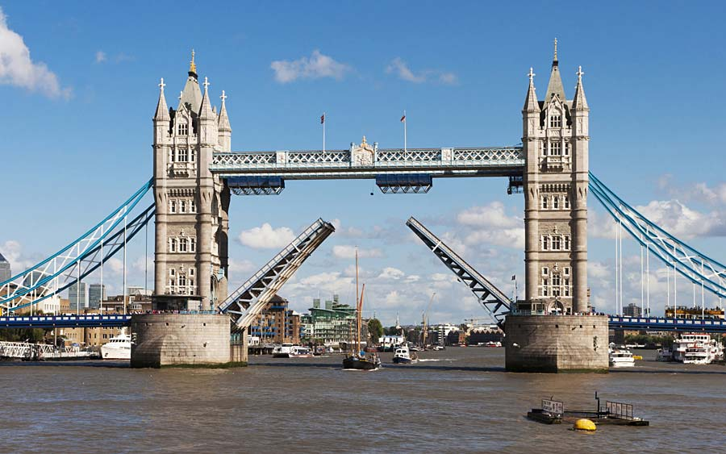
Tower Bridge

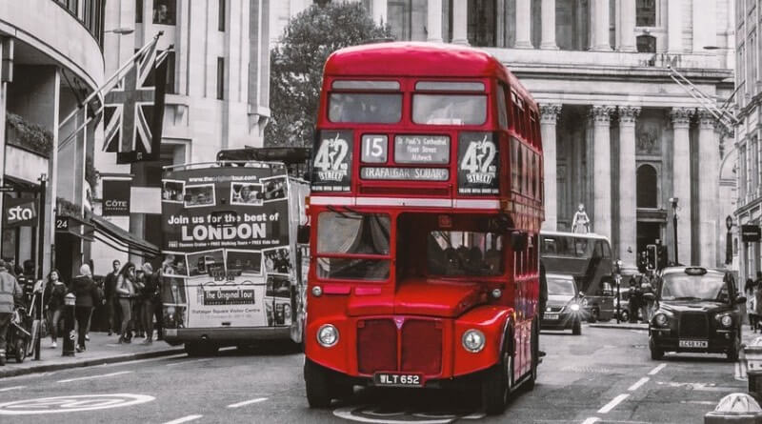
Doubledecker

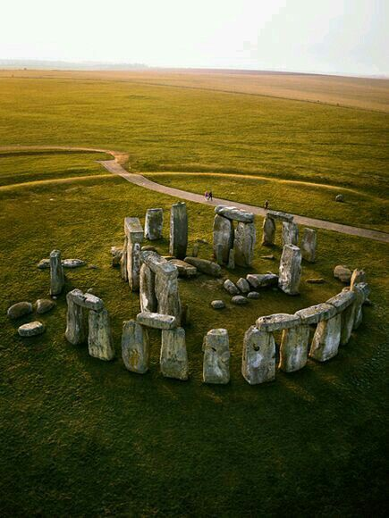
Stonehange

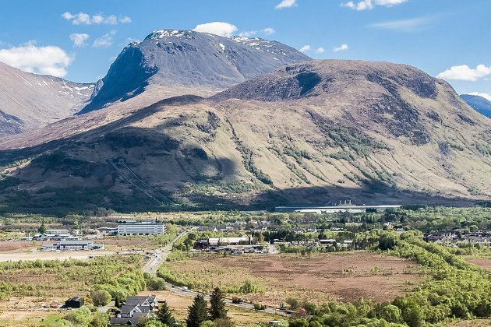
Ben Nevis

